绝密★启用前
2013年全国初中应用物理知识竞赛
模拟试题
注意事项：
1．答题前填写好自己的姓名、班级、考号等信息
2．请将答案正确填写在答题卡上

一、选择题。
1．物理小组的同学们练习安装照明电路，接通电源之前，老师将火线上的保险丝取下，把一个额定电压为220伏的灯泡作为检验灯泡连接在原来安装保险丝的位置，同时要求同学将电路中所有开关都断开。用这种方法可以检查电路中是否有短路，在接通电源后，下列说法中正确的是：
A．若检验灯泡正常发光，表明电路连接无误。
B．若检验灯泡不亮，但将某一个用电器的开关闭合后检验灯泡正常发光，表明这个开关的两端直接连到了火线和零线上。
C．检验灯泡不亮，但将某一个电灯的开关闭合后，这个电灯和检验灯泡都能发光，只是亮度都不够，这表明电路中出现了短路现象。
D．不论将电路中电灯的开关断开还是闭合，检验灯泡均不发光，表明电路中有短路。
2．小强在北京将一根质量分布均匀的条形磁铁用一条线悬挂起来，使它平衡并呈水平状态，悬线系住磁体的位置应在：
A.磁体的重心处 B、磁体的某一磁极处
C．磁体重心的北侧 D．磁体重心的南侧
3．在2009年央视春晚中，魔术师刘谦的精彩表演叫人叫绝，使人们对魔术产生了浓厚的兴趣。《银币穿越玻璃杯》的魔术是在不动大杯的情况下，让在桌面上的银币进入到小杯中（如图甲）。图乙是对该魔术的一种破解过程，则有关破解过程的说法，不正确的是
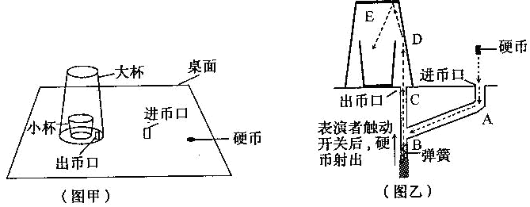

A.硬币从B到C的过程中，硬币只受到了重力
B.从A到B的过程中 ，硬币受到了重力、摩擦力、手对硬币的推力
C.硬币离开B后，由于惯性一直运动到D
D.硬币从D到E再到杯中，可以说明力能改变物体的运动状态
4．在儿童乐园，摄影师给卡通人照相，在对焦时，发现毛玻璃上卡通人像的位置如图甲所示。为了使毛玻璃上卡通人像的位置如图乙所示，摄影师应当将镜头适当地（ ）
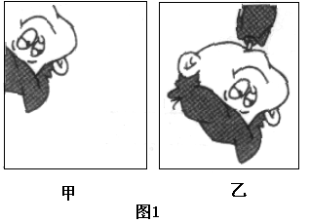
A．向下并且向左移
B．向下并且向右移
C．向上并且向左移
D．向上并且向右移
5．如图所示电路，电源两端电压U保持不变，闭合开关S。当开关S₁闭合时，电路消耗的电功率为P ，电压表V₁、V₂的示数分别为U₁和U₂；开关S₁断开时，电路消耗的电功率为P′，电压表V₁、V₂的示数分别为U₁′和U₂′，电阻R₃消耗的电功率为6W。已知电阻R₁=2Ω，U₁: U₁′=3:2， U₂: U₂′=15:16。则下列判断正确的是
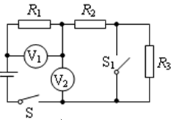
A．R₃=10Ω， R₁:R₂=1:5 B．R₂=10Ω， R₂:R₃=3:5
C．U=18V， P′=18W D．P=27W， P:P′=3:1
6．如图所示电路，电路接通后，移动滑动变阻器的滑片，电压表的最大值为6V，电流表的最大值为3A、最小值为1A，由此可以确定
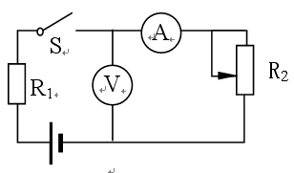
A．定值电阻的阻值为3Ω
B．滑动变阻器的最大阻值为2Ω
C．电源电压为9V
D．定值电阻的最小功率为3W
7．如图所示，重为100N的物体B，在足够深的水中匀速下沉，通过滑轮组拉着重600N的物体A沿水平方向匀速运动，在4s内物体A移动了0.8米，已知B的密度是水的密度的5倍，动滑轮重12N，不计绳重及滑轮与绳之间的摩擦，g取10N/kg
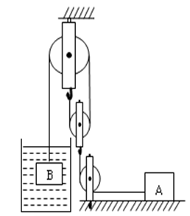
A．B对绳的拉力是20N
B．B对绳的拉力的功率是16W
C．A物体受摩擦力为148N
D．滑轮组的机械效率为90%
8．如图所示，有两只完全相同的溢水杯分别盛有密度不同的A 、B两种液体，将两个体积均为V，所受重力分别为G_{C} 、G_{D}的小球C、D分别放入两容器中，当两球静止时，两杯中液面相平，且C球有一半体积浸入液体中，D球全部浸入液体中。此时两种液体对甲、乙两容器底部的压强分别为p_{A}、p_{B} ；甲、乙两容器对桌面的压强分别为p₁、p₂。要使C球刚好完全没入液体中，须对C球施加竖直向下的压力F，若用与F同样大小的力竖直向上提D球，可使它有V₁的体积露出液面。已知C、D两球的密度比为2:3。则下述判断正确的是
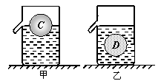
A．p₁>p₂ ； 2G_{C} =3G_{D}
B．3p₁=4p₂ ；p_{A}>p_{B}
C．3G_{C} =2G_{D} ；3V₁ =2 V
D．3p_{A}=4p_{B} ；3V₁ = V

二、填空题。
9．如图，电源电压恒定，当S闭合滑动变阻器滑片P向右滑时，电流表示数将_________，电压表示数将________。（变大、变小或不变）
10．小峰身高1.70cm，眼睛距头顶8cm，直立在水平地面上照镜子。如果他想从竖直挂在墙上的平面镜里看到自己的脚，这面镜子的底边离地面的高度不应超过_______m。
11．一架飞机水平匀速地从小明的头顶飞过。当他听到飞机发动机的声音从头顶正上方传来时，发现飞机在他前上方与地面约成60^{O}角的方向。这架飞机的速度大约是声音的 倍。
12．我国北方早春育苗常用温床，电热温床是其中的一种。电热温床是这样制成的：先将床土挖去约20cm厚，床底铺一层麦秸或锯末，再铺一层塑料膜。将电热线按10cm间距，均匀地铺在塑料膜上，再把床土放回，这样电热温床就做成了。
电热温床的温控仪相当于一个阻值随温度变化的可变电阻，利用它可以根据温度自动控制通过电热线的电流，从而实现温床温度的自动控制。使用时应该把温控仪与电热线______联。电热线不能打结、交叉或重叠，否则可能由于______________________________而发生危险。这种方法是利用_______________获得适宜幼苗生长的温度。
13．在如图所示电路中，滑动变阻器R的阻值变化范围为0～20Ω，电阻R₀的阻值为8Ω且保持不变，电阻r的阻值。接通电路后，当滑片p置于变阻器的b端时，电阻消耗的实际功率为2W。那么，当滑片p位于变阻器的a端时，加在电阻两端电压的可能值应在 v到 v之间。
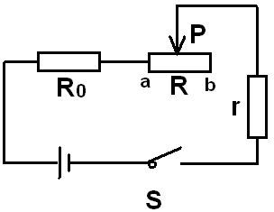
14．将标有“6V 6W”的灯泡L与电阻器R串联后，接到电压为6V的电源两端，则电路消耗的总功率_______6W；若电阻器R消耗的电功率为0.5W，则灯泡L消耗的电功率_______5.5W。（均选填“大于”、“等于”或“小于”）
15．龙芳同学将一重4.0N的金属筒容器，开口向上放入水中，有1/3的体积露出水面；如在筒内装入100cm³的某种液体后，金属筒有11/12的体积没入到水中；已知ρ_{水}＝1.0×10³kg/m³, g＝10N/kg。则金属筒的容积是 m³（筒壁厚度不计），装入金属筒内液体的密度是 kg/m³，其质量是 克。
16．边长为10cm的正立方体木块，漂浮在水面上时，有五分之二的体积露出水面，如图12甲所示。将木块截去一部分后，再用少许粘合剂（其质量和体积忽略不计）固定上与截去部分体积相同的合金材料后，投入某种液体中仍漂浮，如图乙所示，此时液体对它竖起向上的压强为，，则合金材料的质量是＿＿＿＿＿＿＿kg。（g=10N/kg）
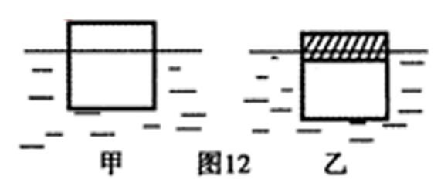

三、简答题。
17．研究表明，有些金属电阻的阻值会随温度的变化而变化，物理学中利用这类金属的特性可以制成金属电阻温度计，它可以用来测量很高的温度，其原理如图所示。图中电流表量程为0～15mA（不计其电阻），电源的电压恒为3V，R′为滑动变阻器，金属电阻作为温度计的测温探头，在t≥0℃时其阻值R_{t}随温度t的变化关系为R_{t}=100+0.5t（单位为Ω）。
（1）若要把R_{t}放入温度为0℃处进行测量，使电流表恰好达到满量程电流15mA，则这时滑动变阻器R′接入电路的阻值为多大？
（2）保持（1）中滑动变阻器R′接入电路的阻值不变，当把测温探头R_{t}放到某待测温度处，电流表的示数恰为10mA，则此时R_{t}的阻值为多大？对应的温度为多高？
（3）保持（1）中滑动变阻器R′接入电路的阻值不变，当被测温度为600℃时，电路消耗的电功率为多大？
（4）若把电流表的电流刻度盘换为对应的温度刻度盘，则温度刻度的特点是什么？
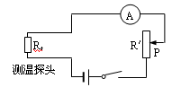
18．相距3750m的甲、乙两车站之间有一条笔直的公路，每隔2min有一辆摩托车由甲站出发以20m/s的速度匀速开往乙站，每一辆摩托车在抵达乙站后都立即掉头以10m/s的速度匀速开回甲站。这样往返的车辆共有48辆；若在第一辆摩托车开出的同时，有一辆汽车由甲站出发匀速开始乙站，速度为15m/s，问汽车抵达乙站前最后将与从甲站开出的第几辆摩托车迎面相遇？相遇处距乙站多少米？
19．图为一种摩托车转向灯的电路原理图。其中“RJ开关”为由继电器控制的开关，可以使电路间歇地通断，D为指示灯。当S拨至1位置时，RD₁、RD₂前后两个右转向灯发光，向外界发出右转信号，同时D灯闪亮，向驾驶员显示转向灯正常工作。左转时道理与右转一样。若四只转向灯都用“6V、10W”的灯泡，D用“6V、1.5W”的灯泡，电源两端电压为6V。试通过计算说明，为什么把S拨至1、2的任何位置时D灯都会发光，而左、右转向灯不同时发光？
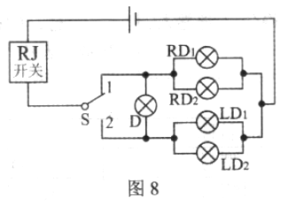
20．如图所示是自冲水装置，柱形水箱截面积为0.2m²，箱内浮筒$P$是圆柱形，底面积为200cm²（质量不计），出水口有厚度不计，质量为0.5kg的盖板Q，面积为50cm²，与$P$底部用细线相连，当连线恰好被拉直时，水箱底与浮筒$P$的底部距离$L$为20cm，若进水管的进水量为0.54m³/h，请计算：
1．水箱中的水的深度为多少？
2．每两次放水的时间间隔为多少分钟？
P
Q
L
h
21．心电图的出纸速度（指带移动的速度）是2.5cm/s，记录下的某人的心电图如下（图纸上每小格边长为1mm）则：
（１）此人的心率为多少次/分（保留两位有效数字）？
（２）若某人的心率为75次/分，每跳一次输送80mL血液，他的血压（可看作心脏压送血液的平均压强）为1.5×10⁴Pa，据此估算此人心脏跳动做功的平均功率P。
（３）按第二问的答案估算一下，人的心脏工作一天所做的功相当于把1吨重的物体举起多高？
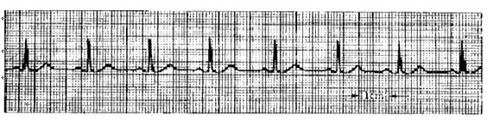
22．如图所示，质量为70kg的工人站在水平地面上，用带有货箱的滑轮组把货物运到高处。第一次运送货物时，放入货箱的货物质量为160kg，工人用力F₁匀速拉绳的功率为P₁，货箱以0．1m／s的速度匀速上升，地面对工人的支持力为N₁。第二次运送货物时，放人货箱的货物质量为120kg，工人用力F₂匀速拉绳，货箱以0．2m／S的速度匀速上升，地面对工人的支持力为N₂，滑轮组机械效率为η₂。N_{l}与N₂之比为15:19。（不计绳重及滑轮摩擦，g取10N／kg）求：（1）货箱和动滑轮的总质量m；（2）功率P₁；（3）机械效率η₂。
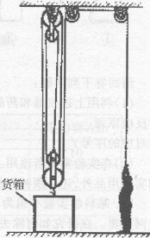

四、简答题。
23．古人曾设计如图所示的一种秤，来确定著名的“王冠之谜”中的王冠的含金量。AB为1m多长的秤杆，再正中o点支起，先在B端挂一块纯金样品，A端砝码盘中放与样品等重的砝码，秤杆平衡。当让金块浸没在水中时，砝码盘悬点A点移动到X点，秤杆平衡。记下X的位置。然后将样品改成纯银块，经过同样的操作并在秤杆上记下Y点。现将王冠挂到B端重复上述操作，在秤杆X，Y两点间Z点，XZ=a，YZ=b，则王冠中含金银之比即为b：a，试说明其原理。
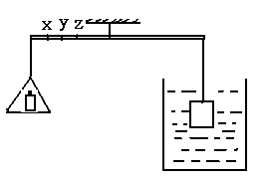
24．小林用如右图所示的电路研究串联电路特点，闭合开关S后，发现灯L₁较亮，灯L₂较暗。他对这一现象的解释是：电流从电源正极出发，经过灯L₁、灯L₂，电流逐渐变小，所以灯L₁较亮，灯L₂较暗。小欢认为小林的解释是错误的，她只利用本题图中的器材设计了一个实验，并根据实验现象说明小林的解释是错误的。请你完成下列问题：
（1）请画出小欢所设计的实验电路图。
（2）根据实验现象简要说明小林的解释是错误的。
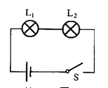

25．如图表示普通电冰箱内温度控制器的结构，铜制的测温泡1，细管2和弹性金属膜盒3连通成密封的系统．里面充有氯甲烷和它的蒸汽，构成了一个温度传感器．膜盒3为扁圆形(图中显示它的切面)，右表面固定，左表面通过小柱体与弹簧片4连接．盒中气体的压强增大时,盒体就会膨胀．测温泡1安装在冰箱的冷藏室中．5，6分别是电路的动触点和静触点，控制制冷压缩机的工作．拉簧7的两端分别连接到弹簧片4和连杆9上．连杆9的下端是装在机箱上的轴.凸轮，8是由设定温度的旋钮(图中未画出)控制的．逆时针旋转时凸轮连杆上端右移，从而加大对弹簧7的拉力．
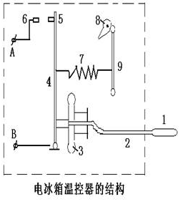
(1)为什么当冰箱内温度较高时压缩机能够自动开始工作,而在达到设定的低温后又自动停止工作．
(2)为什么用凸轮可以改变设定的温度．

 | 七、综合题（题型注释）
  评卷人 | 得分

 | 八、判断题（题型注释）
  评卷人 | 得分

参考答案
1．B
2．C
3．B
4．B
5．C
6．ACD
7．C
8．C
9．不变，变大
10．0.81
11．√3/3或0.58。
12．串，电热过于集中，局部温度过高而烧坏电热线的绝缘层，导致短路或漏电，电流的热效应。
13．9 V 18 V
14．小于 小于
15．6.0×10⁻⁴ 、1．5×10³ 、150；
16．
17．解：⑴金属电阻R_{t}在0℃时阻值为R₀=100Ω， （1分）
$I_{m}=\frac{U}{R_{0}+R^{}}$ （1分）
代入数据得：R′＝100Ω （1分）
⑵$I=\frac{U}{R_{t}+R^{}}$
代入数据得：R_{t}＝200Ω （1分）
R_{t}=100+0.5t
代入数据得：t＝200℃ （1分）
⑶R_{t}′=100+0.5t′＝400Ω （1分）
电路消耗的总功率P＝$\frac{U^{2}}{R_{t^{′}}+R^{'}}$ （1分）
代入数据得P=0.018W （1分）
⑷电流刻度值越小对应的温度刻度值越大（其他合理均得分） （1分）
18．解：摩托车从甲地到乙地所需时间为t1＝S/v1＝3750m/(20m/s) ＝187.5s
设汽车速度为v＝15m/s 摩托车从乙地开往甲地的速度v2＝10m/s

设汽车抵达乙站前最后与甲站开出的第n辆摩托车相遇，相遇时汽车行驶的时间为t。
由题意知，每隔2min即Δt＝120s有一辆摩托车由甲站开出，则相遇时，第n辆摩托车行驶的时间为t－Δt(n－1)，第n辆摩托车从到乙站后和汽车相遇所经历的时间为
t－Δt(n－1)-t1
依据题意，摩托车在t－Δt(n－l)－t1这段时间内行驶的距离与汽车在时间t内行驶的距离之和正好等于甲、乙两地之间的距离。即
vt＋v2[t－Δt(n－1)－t1]＝s 化简得(v＋v2)t＝S＋v2t1＋v2Δt(n－1)
(15m/s＋10m/s)t＝3750m＋10m/s×187.5s＋10m/s×120s(n－1)
整理得25m/s×t＝4425m＋1200m×n
汽车从甲地到乙地所需时间
故t＜t0＝250s
n为正整数
当n＝1时 可得t＝225s
当n＝2时 可得t＝273s＞t0＝250s
则根据上述分析，当n≥2时，都不合题意，只能取n＝1，此时t＝225s
汽车行驶距离为S1＝vt
此时汽车离乙站距离
S2＝S－S1＝s－vt ＝3750m－15m/s×225s＝375m
即汽车抵达乙站前最后将与从甲站开出的第1辆摩托车相遇，相遇处距乙站375m。

19．因为灯D的规格是“6V、1.5W”，所以灯D的电阻为
R_{D}=U²/P_{D}=24                                                                                 （分）
转向灯的规格都是V、10W”，所以转向灯的电阻均为R＝U²/P=3.6
左（或右）两只转向灯和灯D总电阻：
R_{总}=R_{D}＋R/2＝25.8 （1分）
当摩托车向右（或左）转时，开关S接至位置1（或位置2），此时右转（或左）向灯RD₁、RD₂两端的电压为6V，正常发光。 （2分）
而通过灯D的电流：
I_{D}=U/R_{总}=0.23A （1分）
所以灯D上获得的功率：P_{D}’=I²R_{D}=1.3W （1分）
由于P_{D}’与灯D的额定功率（1.5W）差不多，所以此时灯D也能发光。 （2分）
与此同时，通过左（或右）转向灯中每只灯泡上的电流：I＝I_{D}/2=0.12A （1分）
所以每个左（或右）转向灯的实际功率为：
P_{实}=I²R＝0.052W （1分）
由于左（或右）转向灯的P_{实}远小于其额定功率10W，所以左（或右）转向灯不能发光。（2分）
20．24cm，8.9
21．．解答：⑴相邻两次心跳的时间间隔为5.68÷7=0.811s,心率为60÷0.811=74次/分。⑵W=PΔV=1.2J，P=W/t=1.5W。⑶1.5×3600×24=10³×10h，h=13m。
22．解：（1）动滑轮和货箱总重为G；第一次提升货物：以人为研究对
象，受力分析如图（甲）
人所受的重力为G人＝m1人g＝70kgX10N／kg＝700N
运送的货物所受的重力为G1＝m1g＝160kgx 10N／kg＝1600N
绳对人的拉力F’1与人对绳的拉力F1大小相等
F’₁＝$\frac{G_{1}+G}{5}$ ①
N₁＝G_{人}- F’₁ ② （1分）
第二次提升货物：
以人为研究对象，受力分析如图（乙）
运送的货物所受的重力为G₂＝m₂g＝120kg×10N／kg＝1200N
绳对人的拉力F’₂与人对绳的拉力F₂大小相等
F’₂＝$\frac{G_{2}+G}{5}$ ③
N₂＝G_{人}- F’₂ ④ （1分）
$\frac{N_{1}}{N_{2}}=\frac{\text{15}}{\text{19}}$ ⑤
把数据分别代人①②③④⑤解得：G＝400N F’1＝400N （1分）
m＝$\frac{G}{g}=\frac{\text{400}N}{\text{10}N/{\text{kg}}}$40kg （1分）
（2）第一次运送货物时，人匀速拉绳的力F₁＝F’_{l}＝400N
货物匀速上升的速度v₁＝0．1m／s
人匀速拉绳的速度v’₁＝5v₁＝5×0．1m／s＝0．5m／s
P＝F₁v’₁＝400N×0．5m／s＝200W （1分）
（3）第二次运送货物时滑轮组的机械效率：
$η_{2}=$$\frac{W_{有}}{W_{总}}=\frac{G_{2}h}{\left(G_{2}+G\right)h}=\frac{G_{2}}{G_{2}+G}=\frac{\text{1200}N}{\text{1200}N+\text{400}n}$＝75％ （1分）

23．略
24．（1）电路图
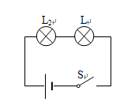
（2）解释：
答：将两灯位置互换后，仍然是灯L₁较亮，。
可见小林的解释是错误的。

25．（1）当冷藏室里的温度升高时，1、2、3中的氯甲烷受热膨胀，弹性金属膜盒3的左端膨胀，推动弹簧片4向左转动，使5、6接触，控制的压缩机电路开始工作制冷，当温度下降到一定程度，氯甲烷受冷收缩，5、6又分开，制冷结束，直到下次温度升高再重复上述过程。
（2）将凸轮8逆时针旋转，凸轮将连杆9向右顶，使得弹簧7弹力增大，此时要将5、6触点接通，所需要的力就要大些，温度要高一些，即温控挡应低一些（例如1级），顺时针旋转凸轮8，控制的温度低一些，控温挡要高一些。

